別図(第22条関係)

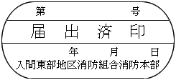 | 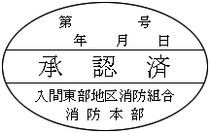
縦 22mm 横 47mm | 縦 29mm 横 43mm

